LiDAR ROS Driver 使用说明

# 源码编译说明

* 将源码目录放入桌面目录下 :

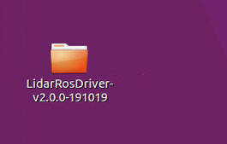

* 打开终端：Ctrl+Alt+T
* 进入到源代码目录

命令： cd /home/a/Desktop/LidarRosDriver-v2.2.0-20191110/

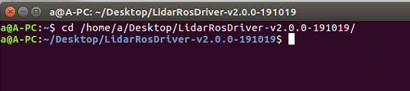

* 编译源码

命令： catkin_make --source LidarRosDriver/

编译成功提示，如下图

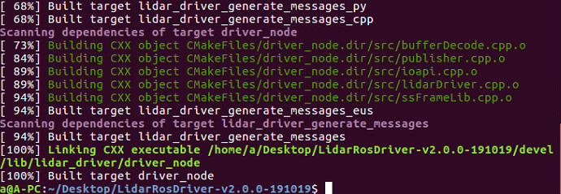

# 配置参数说明

可以同时配置多台设备的驱动节点启动，每台设备需要修改相应的点云话题和命令服务的名称

配置文件路径，源码目录下的launch子目录中node_manager.launch

## Driver node结点参数

* advertise_name: 驱动节点 发布PointCloud2 点云话题的名称
* advertise_lidarScan_name： 驱动节点 发布LidarScan话题的名称
* control_name： 驱动节点 发布命令服务的名称
* device_ip： 设备IP地址
* device_port： 设备端 TCP端口号
* pc_port: pc 端 TCP端口号
* fps： 电机转速控制
* frame_id： sensor_msgs/PointCloud2 帧ID
* section_agl_start_1: 区域 1 的起始角度, [agl_start, alg_end]
* section_agl_end_1： 区域 1 的结束角度, 区域之间是或的关系
* section_agl_start_2: 区域 2 的起始角度
* section_agl_end_2： 区域 2 的结束角度
* section_agl_start_3: 区域 3 的起始角度
* section_agl_end_3： 区域 3 的结束角度
* section_agl_start_4: 区域 4 的起始角度
* section_agl_end_4： 区域 4 的结束角度
* section_agl_start_5: 区域 5 的起始角度
* section_agl_end_5： 区域 5 的结束角度
* point_cloud2_enable： 输出 PointCloud2 数据
* laser_scan_enable： 输出 LidarScan 数据

# Driver节点启动说明

## 启动lidar ros driver 节点

* + - 配置设备网络信息：IP地址、数据端口号，多台设备需要修改点云话题名称和命令服务名称
    - 命令行当前目录为： LidarRosDriver-v2.2.0-20191110
    - 命令行输入：source ./devel/setup.sh
    - 命令行输入：roslaunch lidar_driver node_manager.launch

## RVIZ 显示点云数据

* 新建一个命令终端：Ctrl + Alt + T
* 启动命令： rosrun rviz rviz
* 打开配置：lidar_Rviz_LidarScan.rviz or lidar_Rviz_PointCloud.rviz 文件路径在源码目录下

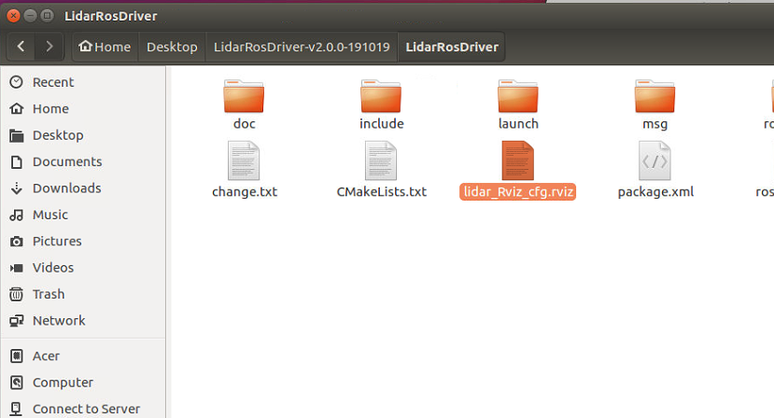

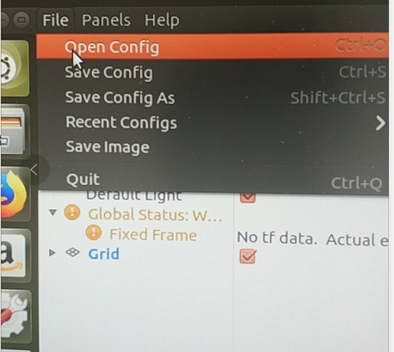

# 命令配置

* + - 打开一个新终端
    - 命令行当前目录为： LidarRosDriver-v2.2.0-20191110
    - 命令行输入：source ./devel/setup.sh
    - 启动 10Hz ：

rosservice call /lidar_driver/lidar_control 1 10

* + - 启动 15Hz ：

rosservice call /lidar_driver/lidar_control 1 15

* + - 启动 20Hz：

rosservice call /lidar_driver/lidar_control 1 20

* + - 停止扫描：

rosservice call /lidar_driver/lidar_control 0 20